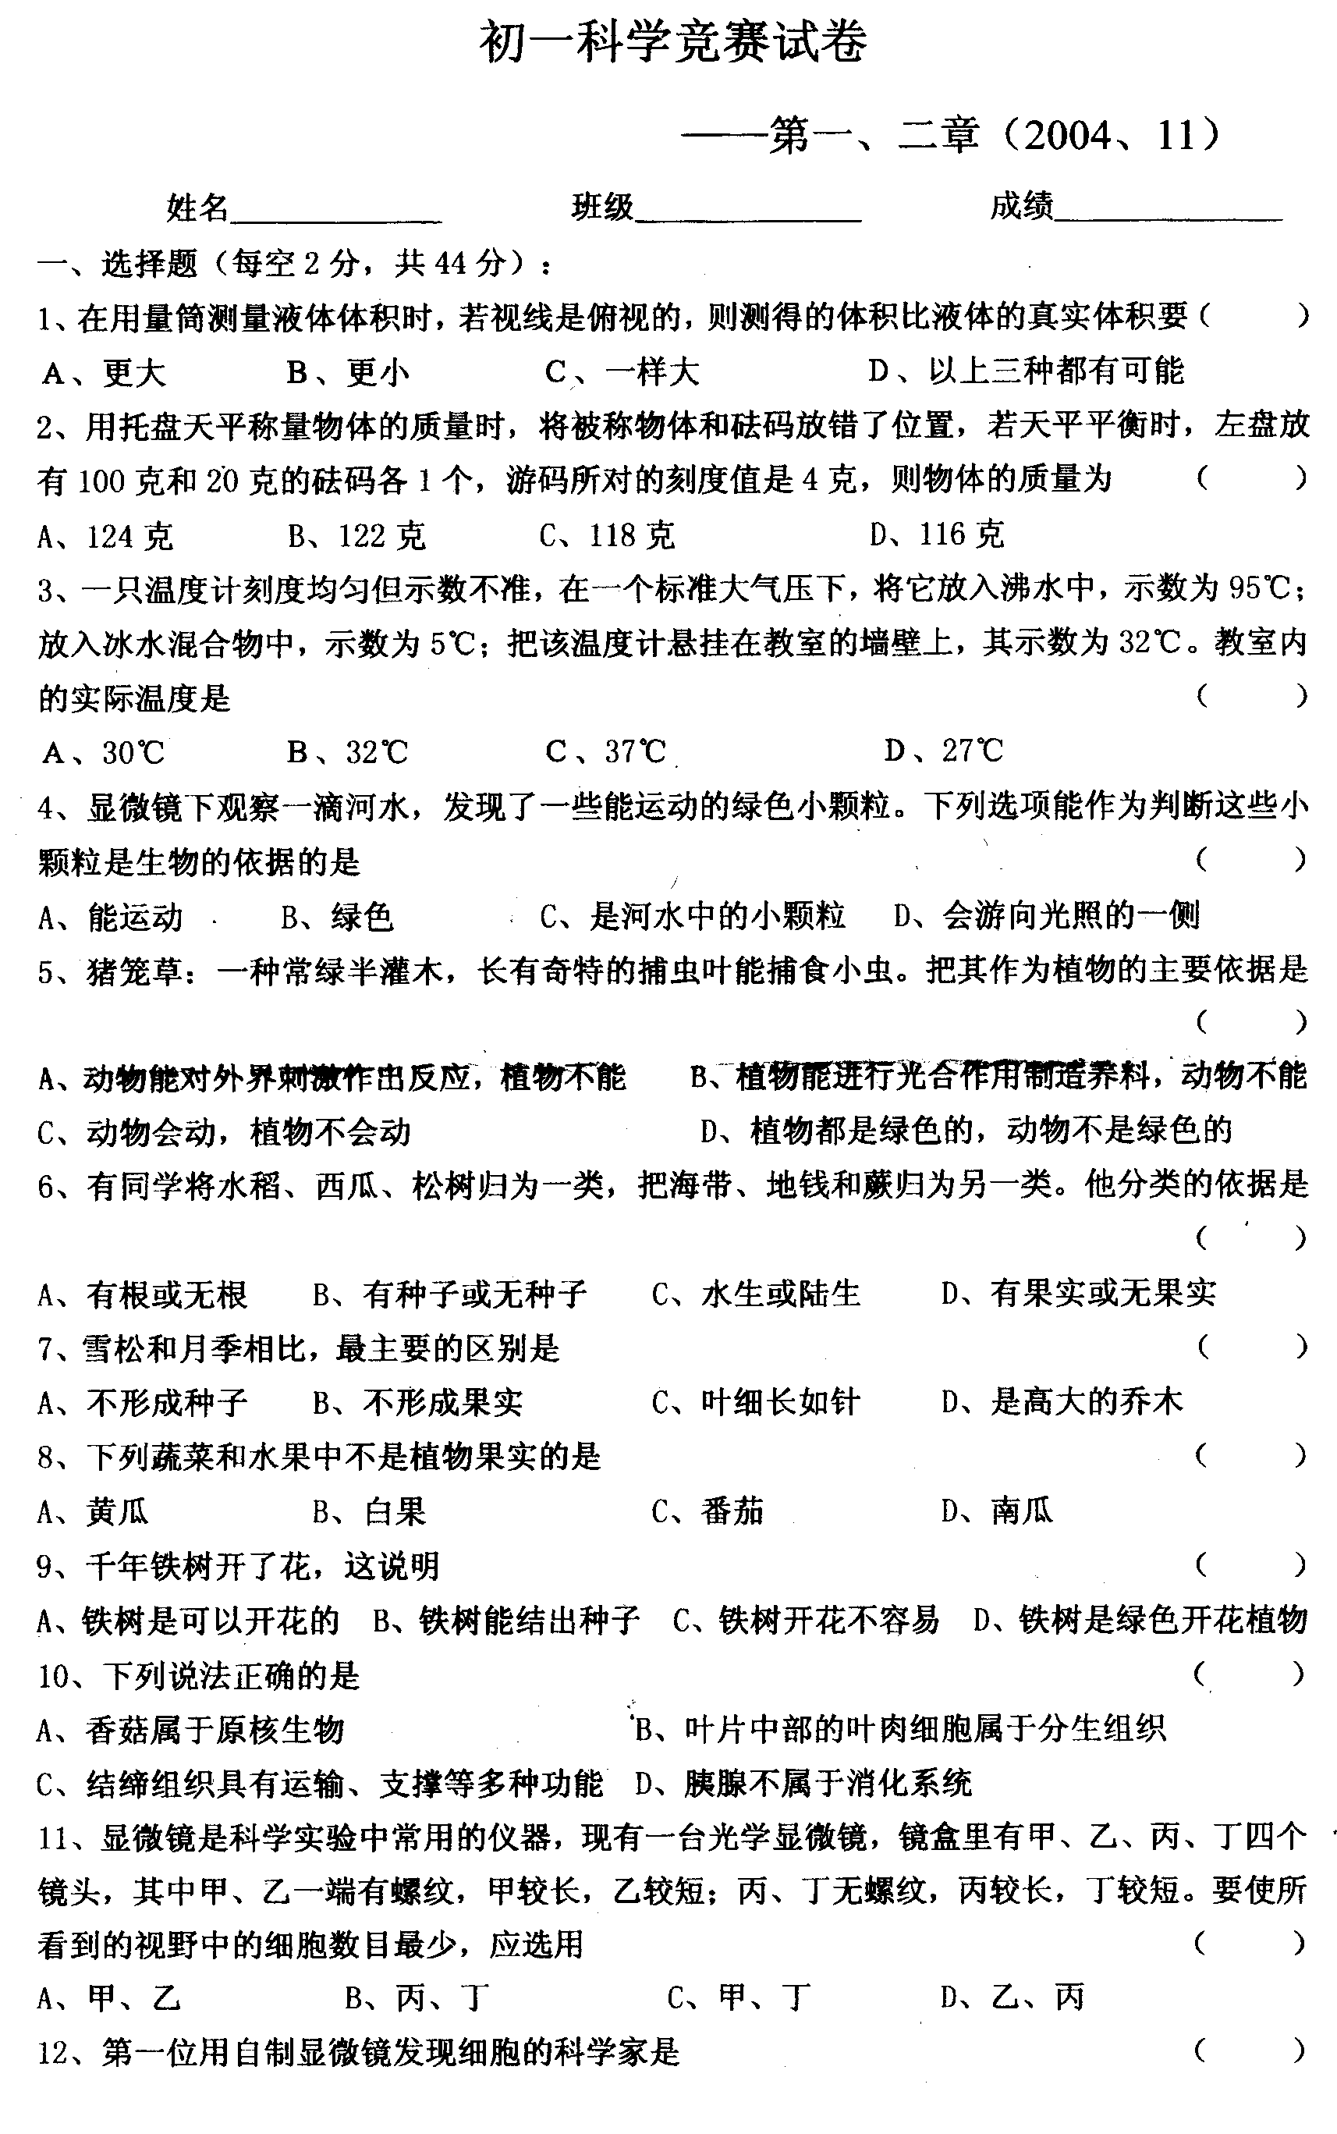
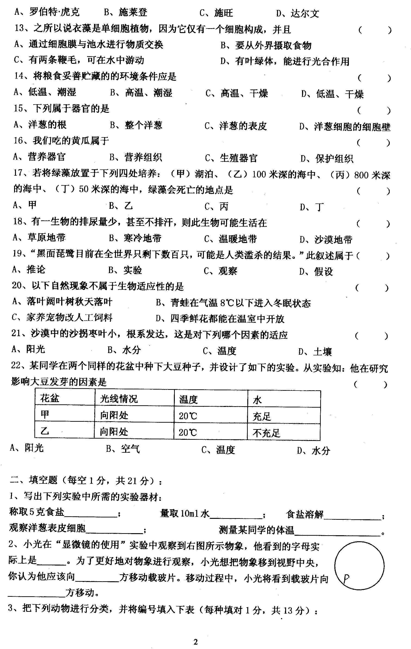
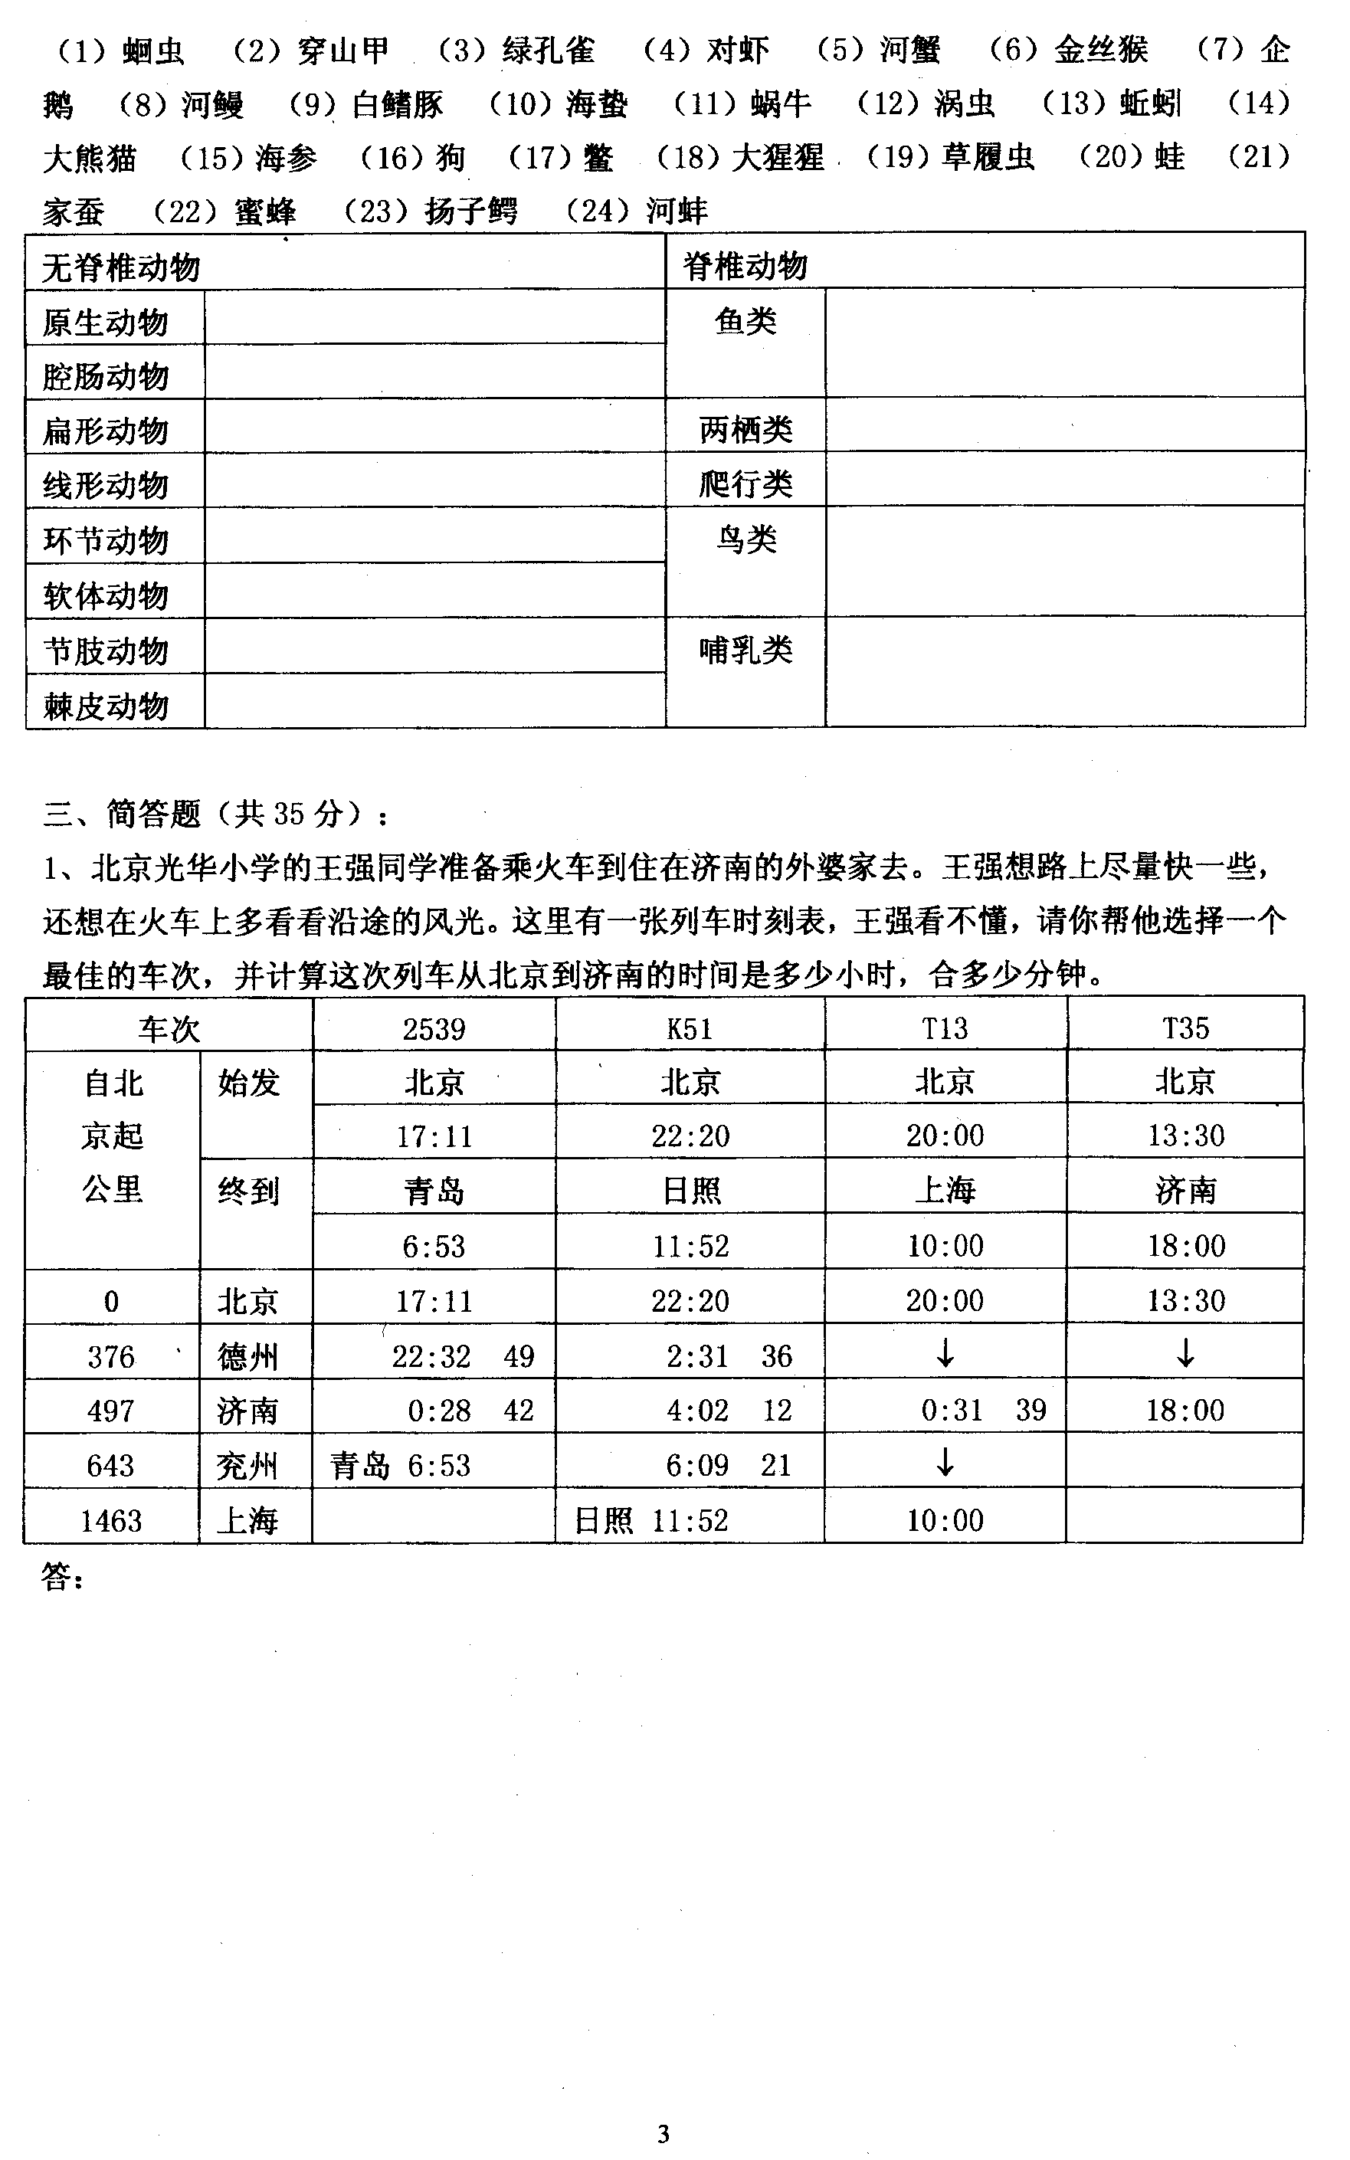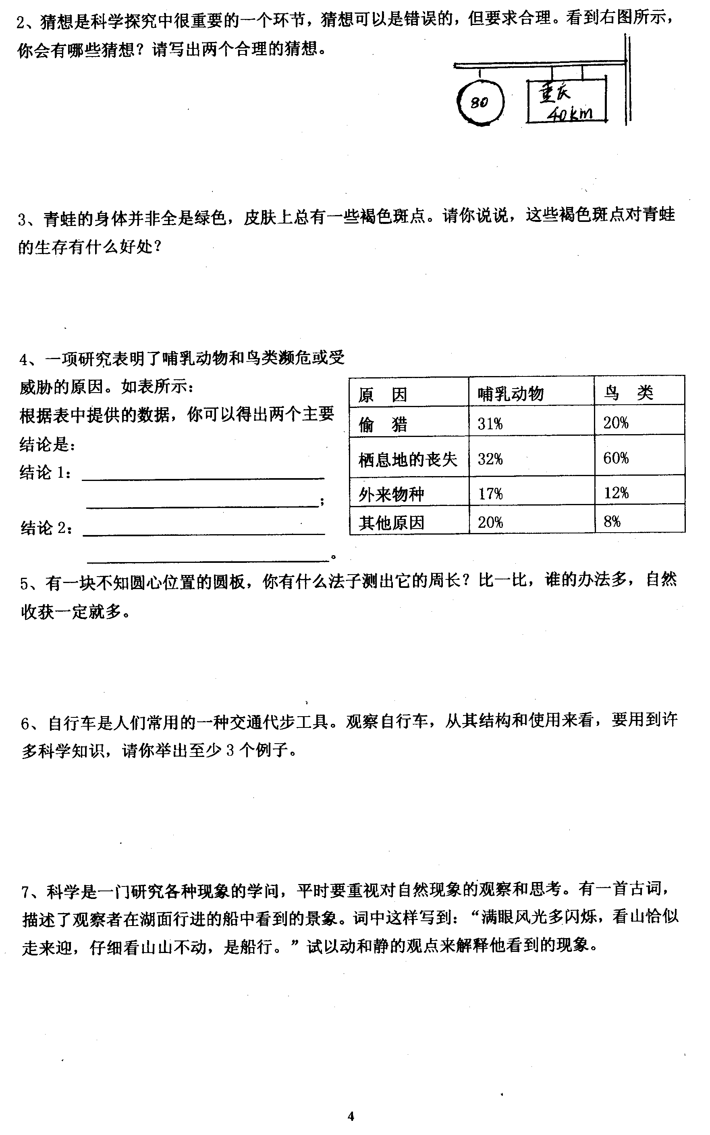

参考答案：
1-5 、ADADB 6-10、BBBBC 11-15、CADDA 16-20、CCDDC 21-22、BD
二、
1、天平 纸 ；量筒 胶头滴管 ；烧杯 玻璃棒 ；显微镜； 体温计；
2、d 左下 右上
3、19；10；12；1；13；11、24；4、5、21、22；15；8；20；17、23；3、7；2、6、9、14、16、18；
三、
1、选择T35 4.5小时 270分
2、可能到了一座桥，限速80千米/小时
可能离重庆还有40千米
3、褐色跟泥土的颜色一致，起保护作用。
4、人为因素对哺乳动物和鸟类威胁很大
鸟类对栖息地依赖更大
5、用一根软线绕圆板一周，再用刻度尺测量出它的周长。
用二块直角三角板配合测量直径，再算出周长
用螺旋测微计测量；
在圆板周边做上一个记号，在地面上滚过一周，再用刻度尺测量出周长
6、按铃发声是利用物体振动发出声音；
轮胎表面粗糙不平是为了使接触面粗糙来增大摩擦；
座垫用橡皮是为了减小压强；
刹车时，增大压力是为了增大摩擦
使用滚动轴承可以减小摩擦
7、前句：选船为参照物，所以山是动的
后名：选山为参照物，所以船是动的

